Krajský soud v Ústí nad Labem Národního odboje 1274/26
400 92 Ústí nad Labem

V Praze dne 14.2.2019

Potvrzení objednávky č. 2019/OB/34

Vážení,

tímto potvrzujeme Vaši objednávku č. 2019/OB/34 ze dne 12.2.2019 na následující zboží:

Název | Počet kusů | Cena za ks včetně DPH | Cena celkem včetně DPH
Switch typ C - Aruba 2530 48G  PoE+ | 2 | 29 092,03 Kč | 58 184,06 Kč

Vámi objednané zboží dodáme v souladu s dodací lhůtou uvedenou v bodě 2.5. Rámcové dohody č.j.: 38/2017-OI-SML, číslo smlouvy: 147/2017-MSP-CES. Přesný termín dodání Vám bude upřesněn telefonicky.

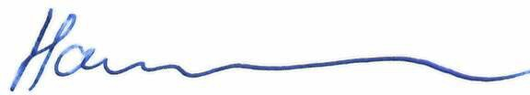
Děkuji za spolupráci. S pozdravem

Digitálně podepsal:
Tomáš Hauzner
Datum: 14.02.2019 12:13:56
Tomáš Hauzner, B.A. jednatel TresTech s.r.o.

TresTech s.r.o.
Hornokrčská 707/7 140 00 Praha 4

IČ 04262719
DIČ CZ04262719

info@trestech.cz www.trestech.cz

Obchodní rejstřík Městského soudu v Praze oddíl C, vložka 244853

